视频面试修改

- 企业用户预约面试：取消“招聘职位”的选择。

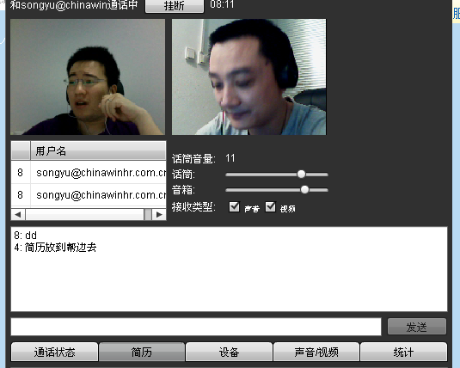

图像清晰度
“声音/视频”修改为“图像清晰度”点击后：弱强
简历
下拉框

